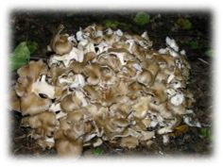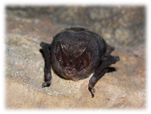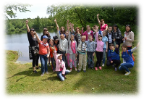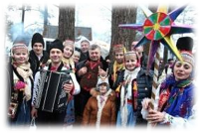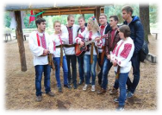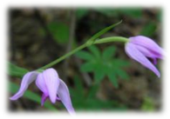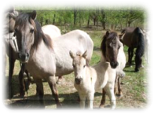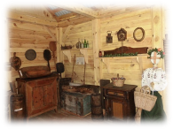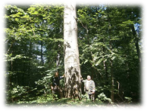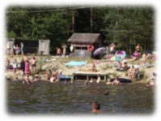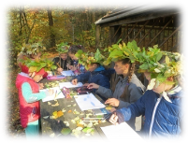

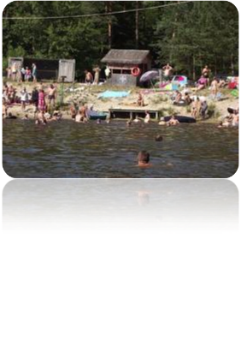





**Адреса оргкомітету конференції:**

***Яворівський НПП***

*вул. Зелена, 23*

*смт. Івано-Франкове*

*Яворівський р-н*

*Львівська обл.*

*Україна, 81070*

Тел. (03259) 3-31-34

Факс (03259) 3-31-35

Ел. пошта: *yavorivskiynpp@gmail.com*

**Міністерство екології та природних ресурсів України**

**Львівська обласна державна адміністрація**

**Львівська обласна рада**

**Яворівська районна державна адміністрація**

**Яворівська районна рада**

**Біосферний резерват «Розточчя»**

**Яворівський національний природний парк**

**ГО «Асоціація по створенню Розточанського біосферного заповідника»**

**Інформаційний лист**

Міжнародна науково-практична конференція

**«Природоохоронні, екоосвітні, рекреаційно-туристичні та історико-культурні аспекти сталого розвитку Розточчя»,**

*присвячена 20-й річниці створення*

*Яворівського національного природного парку*



**4 липня 2018 року**

смт Івано-Франкове

**Шановні колеги!**

Запрошуємо Вас взяти участь у міжнародній науково-практичній конференції

**«Природоохоронні, екоосвітні, рекреаційно-туристичні та історико-культурні аспекти сталого розвитку Розточчя».**

**Тематика конференції**

1. Проблемні питання функціонування та розвитку природно-заповідних об’єктів.
2. Збереження ландшафтного та біотичного різноманіття.
3. Рекреаційно-туристична та еколого-просвітницька діяльність.
4. Збереження об’єктів і традицій етнокультурної та духовної спадщини.

**Вимоги до оформлення матеріалів конференції**

Матеріали виступів обсягом до 6-х сторінок приймаються до **1 червня 2018 р.**

Тексти подаються на електронну адресу: ***yavorivskiynpp@gmail.com*** з поміткою на «на конференцію» набраними у редакторі Місrоsоft Wогd). Шрифт - Тіmеs Nеw Rоmаn, розмір шрифту - 12, інтервал - одинарний, перший рядок абзацу - відступ 1,00 см. Формат паперу - А5 (книжковий). Поля - 2 см. Таблиці і рисунки розміщуються у тексті.

**Оформлення:**

* УДК (у верхньому лівому кутку сторінки);
* назва матеріалу (прописними, жирний шрифт);
* ПІБ автора, вчений ступінь, вчене звання (жирний шрифт);
* організація, місто, країна (курсив);

- анотація англійською мовою (до 40 слів);

- ключові слова;

- через інтервал – текст;

* через інтервал – перелік використаної літератури в в алфавітному порядку;

Посилання на літературу наводиться в квадратних дужках [1].

Відповідальність за надруковану інформацію несуть автори.

Матеріали конференції плануються опублікувати в окремому збірнику до початку роботи конференції.

**Заявки на участь у конференції приймаються до 1 травня 2018 року.**

Контактна особа для інформації: Любинець Ірина Павлівна (0962749484).

Інформація щодо організаційних питань проведення конференції буде подана у другому повідомленні.

**ЗАЯВКА**

на подання матеріалів до збірника міжнародної науково-практичної конференції

**«Природоохоронні, екоосвітні, рекреаційно-туристичні та історико-культурні аспекти сталого розвитку Розточчя».**

Прізвище__________________________

Ім'я______________________________

По-батькові ______________________

Науковий ступінь __________________

Вчене звання ______________________

Установа__________________________

__________________________________

Посада ____________________________

Адреса____________________________

__________________________________

Телефон ________

Електронна пошта ________

Назва доповіді_____________________  
**__________________________________**

*« »* 2018 р. *Підпис*